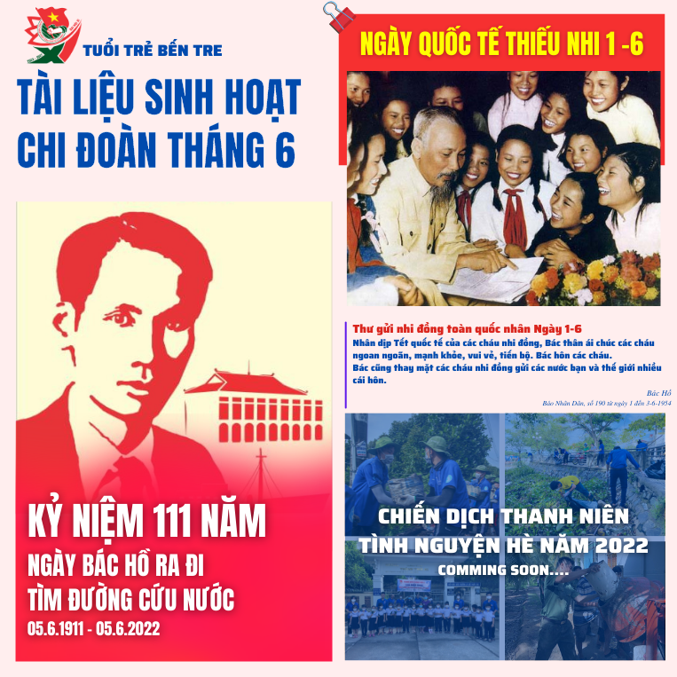

I. HỌC TẬP VÀ LÀM THEO LỜI BÁC
1. Những mẩu chuyện về Bác và bài học từ Bác
BỎ THUỐC LÁ
Hút thuốc lá là thú vui duy nhất của Bác như Bác thường nói. Nhưng từ khi bị bệnh, theo lời khuyên của hội đồng thầy thuốc, Bác có kế hoạch quyết tâm bỏ dần. Bác nói:
- Bác hút thuốc từ lúc còn trẻ nay đã thành thói quen, bây giờ bỏ thì tốt nhưng không dễ, các chú phải giúp Bác bỏ tính xấu này. Rồi Bác tự đề ra chương trình bỏ thuốc dần dần. Lúc đầu là giảm số lượng điếu hút trong ngày. Khi thèm hút thuốc Bác làm một việc gì đó để thu hút sự chú ý, tập trung. Tuổi đã già phải làm như vậy thật quá vất vả. Tập một thứ quen, bỏ một thói quen không dễ chút nào.
Phải có một nghị lực phi thường mới làm được. Bác bảo đồng chí giúp việc để cho Bác một vỏ lọ Penixillin ở nơi làm việc và phòng nghỉ. Hút chừng nửa điếu Bác dụi đi để vào lọ đó. Sau hút lại nửa điếu để dành, anh em can bảo thuốc lá hút dở không có lợi, Bác bảo: "Nhưng hút thế để có cữ". Với cách làm đó, Bác đã giảm từ cả bao xuống ba bốn điếu một ngày. Cứ như vậy, Bác hút thưa dần.
Đầu tháng 3/1968 nhân khi bị cảm ho nhẹ, Bác tự quyết định bỏ hẳn. Mấy ngày sau, trong một tuần lễ anh em vẫn để gói thuốc chỗ bàn làm việc của Bác, nhưng Bác không dùng.
Sau một tuần thấy Bác quyết tâm như vậy, anh em cất hẳn thuốc lá. Một tháng sau, khi tiếp đồng chí Vũ Quang, lúc ấy là Bí thư Trung ương Đoàn Thanh niên Lao động Việt Nam, Bác nói: Bác đã bỏ quốc lá rồi, chú về vận động thanh niên đừng hút thuốc lá. Sau này Bác có bài thơ Vô đề:
Thuốc kiêng, rượu cữ đã ba năm,
Không bệnh là tiên sướng tuyệt trần
Mừng thấy miền Nam luôn thắng lớn,
Một năm là cả bốn mùa Xuân
Bài học kinh nghiệm
Qua câu chuyện này ta hiểu được, trong tất cả công việc, việc làm mà chúng ta yêu thích nếu có quyết tâm thì chắc chắn chúng ta sẽ làm được. Như vậy trong học tập cũng thế, chúng ta nên kiên trì và nhẫn nại dù có khó khăn và trắc trở đến đâu thì cũng phải cố gắng hết mình.
2. Hành trình chủ tịch Hồ Chí Minh ra nước ngoài tìm đường cứu nước giải phóng dân tộc
Cách đây 111 năm (05/6/1911 – 05/6/2022), trên con tàu Đô đốc Latouche-Tréville, từ Bến cảng Nhà Rồng, Nguyễn Tất Thành rời Tổ quốc ra đi tìm đường cứu nước. Theo hành trình của tàu, Nguyễn Tất Thành đã dừng chân ở cảng Marseille, cảng Le Havre của Pháp. Những ngày đầu tiên trên đất Pháp, được chứng kiến ở Pháp cũng có những người nghèo như ở Việt Nam, Người nhận thấy có những người Pháp trên đất Pháp tốt và lịch sự hơn những tên thực dân Pháp ở Đông Dương.
Về mục đích ra đi của mình, năm 1923, Người đã trả lời một nhà báo Nga rằng: “Khi tôi độ mười ba tuổi, lần đầu tiên tôi được nghe ba chữ Pháp “Tự do, bình đẳng, bác ái”. Đối với chúng tôi, người da trắng nào cũng là người Pháp. Người Pháp đã nói thế. Và từ thuở ấy tôi rất muốn làm quen với nền văn minh Pháp, muốn tìm xem những gì ẩn giấu đằng sau những chữ ấy”(1). Một lần khác trả lời một nhà văn Mỹ, Người nói: “Nhân dân Việt Nam trong đó có ông cụ thân sinh ra tôi, lúc này thường tự hỏi nhau ai sẽ là người giúp mình thoát khỏi ách thống trị của Pháp. Người này nghĩ là Anh, có người lại cho là Mỹ. Tôi thấy phải đi ra nước ngoài xem cho rõ. Sau khi xem xét họ làm ăn ra sao, tôi sẽ trở về giúp đồng bào tôi”(2).
Để tiếp tục thực hiện mục đích đó, năm 1912, Nguyễn Tất Thành làm thuê cho một chiếc tàu của hãng Chargeurs Réunis đi vòng quanh châu Phi, đã có dịp dừng lại ở những bến cảng của một số nước như Tây Ban Nha, Bồ Đào Nha… Đến đâu, Người cũng thấy cảnh khổ cực của người lao động dưới sự áp bức bóc lột dã man, vô nhân đạo của bọn thống trị. Một trong những cảnh ấy Người đã trông thấy ở Dacar: “Đến Dacar, bể nổi sóng rất dữ. Tàu không thể vào bờ. Cũng không thể thả ca nô xuống vì sóng rất to. Để liên lạc với tàu, bọn Pháp trên bờ bắt những người da đen phải bơi ra chiếc tàu. Một, hai, ba, bốn người da đen nhảy xuống nước. Người này đến người kia, họ bị sóng bể cuốn đi”(3). Cảnh tượng đó làm cho Nguyễn Tất Thành rất đau xót. Người liên tưởng một cách tự nhiên đến số phận của người dân Việt Nam, đồng bào khốn khổ của mình. Họ cũng là nạn nhân của sự hung ác, vô nhân đạo của bọn thực dân. Những sự việc như vậy diễn ra khắp nơi trên đường Người đi qua, tạo nên ở Người mới đồng cảm sâu sắc với số phận chung của nhân dân các nước thuộc địa.
Nguyễn Tất Thành theo con tàu tiếp tục đi qua Martinique (Trung Mỹ), Uruguay và Argentina (Nam Mỹ) và dừng lại ở nước Mỹ cuối năm 1912. Tại đây, Người có dịp tìm hiểu cuộc đấu tranh giành độc lập của nhân dân Mỹ với bản Tuyên ngôn độc lập nổi tiếng trong lịch sử. Người vừa đi làm thuê để kiếm sống vừa tìm hiểu đời sống của những người lao động Mỹ. Người đã đến thăm quận Brooklyn của thành phố New York. Người đi xe điện ngầm đến khu Harlem để tìm hiểu đời sống và cuộc đấu tranh chống phân biệt chủng tộc của những người da đen. Ở nước Mỹ không lâu nhưng Nguyễn Tất Thành đã sớm nhận ra bộ mặt thật của đế quốc Hoa Kỳ. Đằng sau khẩu hiệu “Cộng hòa dân chủ” của giai cấp tư sản Mỹ là những thủ đoạn bóc lột rất tàn bạo. Người cảm thông sâu sắc với đời sống của người dân lao động da đen và rất căm giận những kẻ phân biệt chủng tộc, hành hình người da đen một cách man rợ, mà sau này Người đã viết lại trong bài báo Hành hình kiểu Linsơ (Lynch).
Đầu năm 1913, Nguyễn Tất Thành theo tàu rời Mỹ trở về Le Havre, sau đó sang Anh. Đến nước Anh, để kiếm tiền sinh sống, Người nhận cào tuyết cho một trường học, rồi làm thợ đốt lò. Công việc hết sức nặng nhọc, nhưng Người đã tranh thủ học tiếng Anh, Nguyễn Tất Thành gửi thư liên hệ với cụ Phan Châu Trinh, lúc này đang ở Pháp, thông báo tình hình sinh hoạt, học tập của mình, hỏi thăm tình hình người thân của cụ Phan. Trong thư Nguyễn Tất Thành cũng bày tỏ và thăm dò ý kiến của cụ Phan về tình hình thời cuộc. Cuối năm 1913, Nguyễn Tất Thành đến làm thuê ở khách sạn Drayton Court, phía tây London. Một thời gian sau, Nguyễn Tất Thành lại chuyển sang làm phụ bếp ở khách sạn Carlton-một khách sạn hạng sang nổi tiếng ở London. Nguyễn Tất Thành làm việc dưới sự điều khiển của vua bếp Escophier, một người Pháp có tư tưởng tiến bộ. Nguyễn Tất Thành được giao nhiệm vụ thu dọn và rửa bát, đĩa, nồi, chảo,... Những người giàu có khi ăn uống rất lãng phí, bỏ thừa khá nhiều, có khi cả một phần tư con gà. Người gói lại những miếng ngon đưa cho nhà bếp. Ông Escophier chú ý tới việc làm đó và hỏi: “Tại sao anh không quẳng thức ăn thừa vào thùng như những người kia?
- Không nên vứt đi. Ông có thể cho người nghèo những thứ ấy.
- Ông bạn trẻ của tôi ơi, anh nghe tôi. Ông Escophier vừa nói vừa cười và có vẻ bằng lòng. Tạm thời anh hãy gác ý nghĩ cách mạng của anh lại một bên, và tôi sẽ dạy cho anh cách làm bếp, làm ngon anh sẽ được nhiều tiền. Anh bằng lòng chứ?”(4). Từ đó, ông chuyển Nguyễn Tất Thành vào chỗ làm bánh với mức lương cao hơn.
Tại Anh, Nguyễn Tất Thành đã hăng hái tham dự những cuộc diễn thuyết ngoài trời của nhiều nhà chính trị và triết học, tham gia Hội những người lao động hải ngoại, ủng hộ cuộc đấu tranh yêu nước của nhân dân Airơlen. Cũng trong thời gian này, Người được đọc một tờ báo Anh đưa tin về ông Terence Mac Swiney, Thị trưởng thành phố (Cork-Coóc), nhà đại ái quốc Airơlen, đấu tranh chống đế quốc Anh, bị bắt. Trong tù ông đã tuyệt thực. Ông nằm nghiêng một phía, không ăn, không cử động hơn 40 ngày và hy sinh. Hàng ngàn người Airơlen lưu vong nối nhau thành hàng dài trên đường phố London đưa tiễn ông Mac Swiney về yên nghỉ tại Cork. Nguyễn Tất Thành hết sức xúc động và cảm phục tinh thần bất khuất của ông: “Can đảm biết bao! Dũng cảm biết bao! Một dân tộc có những người như ông Coóc sẽ không bao giờ đầu hàng”(5).
Cuối năm 1917, Nguyễn Tất Thành từ Anh trở lại Pháp để có điều kiện trực tiếp hoạt động trong phong trào Việt kiều và phong trào công nhân Pháp, lúc đầu Nguyễn Tất Thành ở phố Charonne trong một thời gian ngắn; từ ngày 7 đến 11/6/1919 ở nhà số 10, phố Stokholm; ngày 12/6/1919, chuyển đến ở nhà số 56 phố Monsieur le Prince; tháng 7/1919, ở nhà số 6, phố Villa des Gobelins, quận 13; ngày 14/7/1921, chuyển đến ở nhà số 12, phố Buyô. Trong tháng 7/1921, Nguyễn Tất Thành chuyển đến nhà số 9, ngõ Compoint, quận 17, một trong những khu lao động nghèo nhất của Thủ đô nước Pháp. Ngày 14/3/1923, Người đến ở nhà số 3, phố Marché des Patriarches.
Đầu năm 1919, Nguyễn Tất Thành gia nhập Đảng Xã hội Pháp - “tổ chức duy nhất theo đuổi lý tưởng cao quý của Đại cách mạng Pháp: “Tự do, bình đẳng, bác ái”. Thay mặt Hội những người yêu nước Việt Nam tại Pháp, Nguyễn Tất Thành cùng Phan Châu Trinh, Phan Văn Trường thảo ra bản Yêu sách của nhân dân An Nam gửi tới Hội nghị Versailles. Dưới bản Yêu sách Nguyễn Tất Thành ký tên Nguyễn Ái Quốc. Bản Yêu sách gồm tám điểm: “1. Tổng ân xá cho tất cả những người bản xứ bị án tù chính trị; 2; 3; 4; 5; 6; 7; 8. Đoàn đại biểu thường trực của người bản xứ, do người bản xứ bầu ra, tại Nghị viện Pháp để giúp cho Nghị viện biết được những nguyện vọng của người bản xứ”(6).
Thực dân Pháp bắt đầu chú ý tới người có tên Nguyễn Ái Quốc. Trong một lần đến theo dõi buổi nói chuyện ở Hội trường Hooctiquyntơ tại Paris, viên mật thám Pháp Paul Arnoux chuyên theo dõi người Việt Nam sống ở Paris, tận mắt chứng kiến Nguyễn Ái Quốc đang phân phát truyền đơn in bản Yêu sách cho những người có mặt, đã phải thốt lên dự cảm: “Con người thanh niên mảnh khảnh và đầy sức sống này có thể là người sẽ đặt chữ thập cáo chung lên nền thống trị của chúng ta ở Đông Dương”(7).
Qua việc bản Yêu sách không được chấp nhận, Nguyễn Ái Quốc nhận thấy, như sau này Người đã viết: “Chủ nghĩa Wilson chỉ là một trò bịp bợm lớn” và “Muốn được giải phóng, các dân tộc chỉ có thể trông cậy vào mình, trông cậy vào lực lượng của bản thân mình”(9).
Cách mạng tháng mười nga thành công, phong trào cộng sản và công nhân quốc tế phát triển mạnh mẽ. Quốc tế cộng sản đã kiên quyết ủng hộ phong trào giải phóng dân tộc ở các nước phương đông. Sơ thảo lần thứ nhất những luận cương về vấn đề dân tộc và vấn đề thuộc địa của lênin được đại hội lần thứ hai quốc tế cộng sản họp năm 1920 thông qua, đã vạch ra đường lối cơ bản cho phong trào cách mạng ở các nước thuộc địa và phụ thuộc. Luận cương của lênin đã chỉ cho nguyễn ái quốc con đường giành độc lập cho dân tộc và tự do cho đồng bào. Sau này, khi kể lại sự kiện quan trọng đó, người nói: “luận cương của lênin làm cho tôi rất cảm động, phấn khởi, sáng tỏ, tin tưởng biết bao! Tôi vui mừng đến phát khóc lên. Ngồi một mình trong buồng mà tôi nói to lên như đang nói trước quần chúng đông đảo: “hỡi đồng bào bị đọa đày đau khổ! Đây là cái cần thiết cho chúng ta, đây là con đường giải phóng chúng ta”! Từ đó, tôi hoàn toàn tin theo lênin, tin theo quốc tế thứ ba”(10). Từ bản luận cương của lênin, Nguyễn Ái Quốc đã tìm thấy phương hướng và đường lối cơ bản của phong trào cách mạng giải phóng dân tộc, trong đó có cách mạng việt nam. Niềm tin ấy là cơ sở tư tưởng để nguyễn ái quốc vững bước đi theo con đường cách mạng triệt để của chủ nghĩa Mác-lênin.
Đại hội đại biểu toàn quốc lần thứ XVIII Đảng Xã hội Pháp họp từ ngày 25 đến ngày 30-12-1920, tại thành phố Tours (Pháp), Nguyễn Ái Quốc tham dự với tư cách là đại biểu chính thức và được mời phát biểu. Bằng những sự thật, Nguyễn Ái Quốc tố cáo những sự tàn bạo mà bọn thực dân Pháp đã gây ra ở Đông Dương, và cho rằng: “Đảng Xã hội cần phải hoạt động một cách thiết thực để ủng hộ những người bản xứ bị áp bức”, rằng “Đảng phải tuyên truyền chủ nghĩa xã hội trong tất cả các nước thuộc địa… đánh giá đúng tầm quan trọng của vấn đề thuộc địa…”. Nguyễn Ái Quốc kết thúc bài phát biểu bằng lời kêu gọi thống thiết: “Nhân danh toàn thể loài người, nhân danh tất cả các đảng viên xã hội, cả phái hữu lẫn phái tả, chúng tôi kêu gọi: Các đồng chí, hãy cứu chúng tôi!” (11).
Tại đại hội lịch sử này, Nguyễn Ái Quốc đã bỏ phiếu tán thành tham gia Quốc tế III Quốc tế Cộng sản, trở thành một trong những người sáng lập Đảng Cộng sản Pháp, và Người cũng trở thành người cộng sản Việt Nam đầu tiên. Đó là một sự kiện chính trị vô cùng quan trọng trong đời hoạt động cách mạng của Nguyễn Ái Quốc và trong lịch sử cách mạng nước ta. Nếu như cuộc đấu tranh của Nguyễn Ái Quốc tại Hội nghị Versailles năm 1919 mới là phát pháo hiệu thức tỉnh nhân dân ta trong sự nghiệp đấu tranh chống thực dân Pháp, thì việc Người tham gia sáng lập Đảng Cộng sản Pháp năm 1920 đã đánh dấu một bước chuyển biến quyết định, bước nhảy vọt, thay đổi về chất trong nhận thức tư tưởng và lập trường chính trị của Người: Từ chủ nghĩa yêu nước đến với Chủ nghĩa Lênin. 40 năm sau nhìn lại sự kiện này, Chủ tịch Hồ Chí Minh đã viết: “Cá nhân tôi, từ lúc đầu nhờ được học tập truyền thống cách mạng oanh liệt và được rèn luyện trong thực tế đấu tranh anh dũng của công nhân và của Đảng Cộng sản Pháp, mà tôi đã tìm thấy chân lý của Chủ nghĩa Mác – Lênin, đã từ một người yêu nước tiến bộ thành một chiến sĩ xã hội chủ nghĩa” (12).
Việc Nguyễn Ái Quốc tiếp thu Chủ nghĩa Mác – Lênin đi từ chủ nghĩa yêu nước đến với Chủ nghĩa Mác – Lênin và sau đó ra sức truyền bá Chủ nghĩa Mác-Lênin vào Việt Nam đã thúc đẩy các phong trào công nhân và phong trào yêu nước Việt Nam, cách mạng Việt Nam phát triển đúng hướng.
NGUYỄN VĂN CÔNG
(Giám đốc Khu di tích Chủ tịch Hồ Chí Minh tại Phủ Chủ tịch) - Báo QĐND
(1) Hồ Chí Minh toàn tập, NXBCTQG, HN. 2000, tập 1, tr.477.
(2) Báo Nhân Dân, số: 4062, ngày 18-5-1965.
(3) Trần Dân Tiên: Những mẩu chuyện về đời hoạt động của Hồ Chủ tịch, Nxb. Sự thật, Hà Nội, 1975, tr.23.
(4) Sđd, tr.29.
(5) Sđd, tr.29.
(6) Hồ Chí Minh toàn tập, NXBCTQG, HN. 2000, tập 1, tr.435-436.
(7) Hồng Hà: Thời thanh niên của Bác Hồ, Nxb. Thanh niên, Hà Nội, 1976, tr.81.
(8) Hồ Chí Minh toàn tập, NXBCTQG, HN. 2000, tập 1, tr. 416.
(9) Trần Dân Tiên: Những mẩu chuyện về đời hoạt động của Hồ Chủ tịch, Nxb. Sự thật, Hà Nội, 1975, tr.33.
(10) Hồ Chí Minh toàn tập, NXBCTQG, HN. 2000, tập.10, tr. 127.
(11) Sđd, tập 1, tr. 23-24.
(12) Sđd, tập 10, tr.241.
II. THEO DÒNG LỊCH SỬ
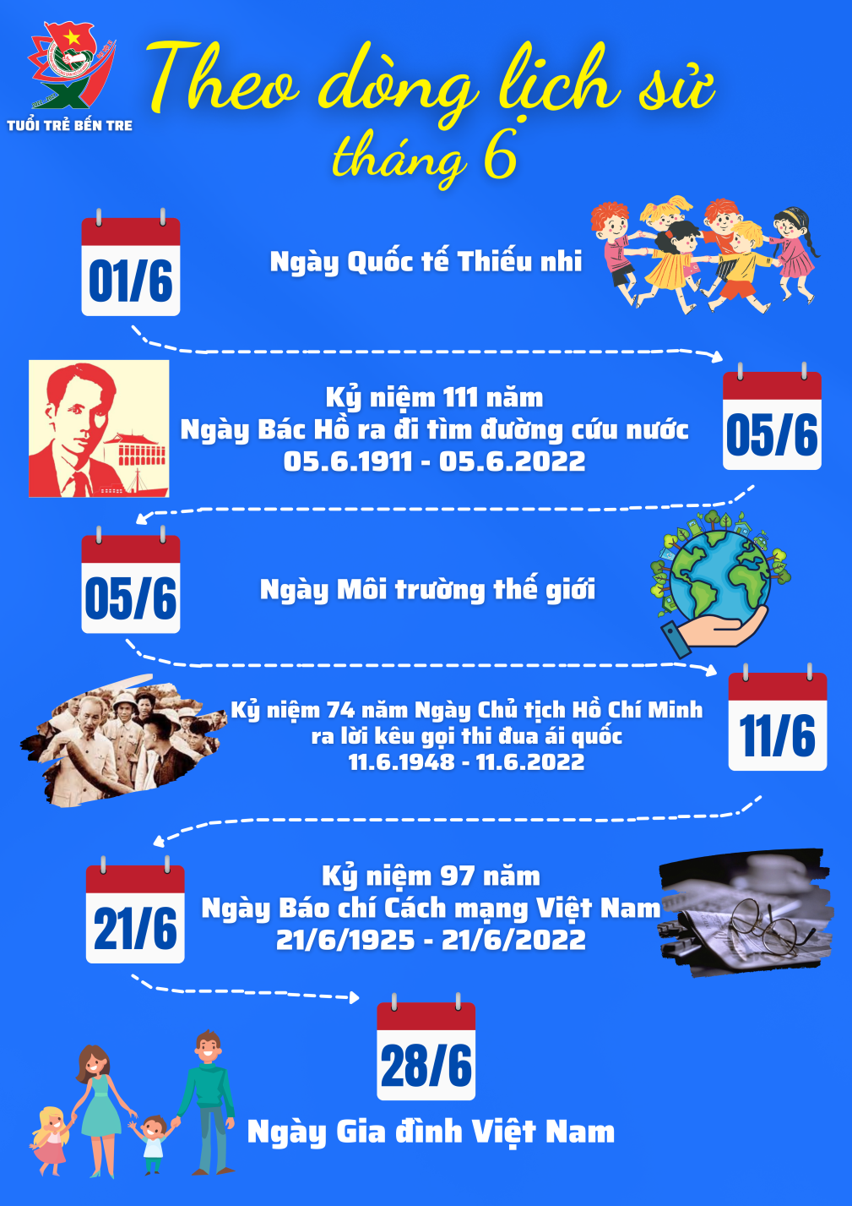

III. THANH NIÊN VỚI PHÁP LUẬT

Chính sách mới nổi bật có hiệu lực tháng 6/2022

1. Cấp hộ chiếu phổ thông online trên toàn quốc từ 1/6/2022
Thực hiện Đề án “Phát triển ứng dụng dữ liệu về dân cư, định danh và xác thực điện tử phục vụ chuyển đổi số quốc gia giai đoạn 2022 - 2025, tầm nhìn đến năm 2030”, Cục Quản lý xuất nhập cảnh đã phối hợp với các đơn vị chức năng triển khai dịch vụ công trực tuyến cấp hộ chiếu phổ thông (không gắn chíp điện tử) cho công dân trên Cổng Dịch vụ công của Bộ Công an.
Theo thông tin từ Cục Quản lý xuất nhập cảnh thuộc Bộ Công an, dịch vụ này sẽ được thực hiện trên phạm vi toàn quốc từ ngày 01/6/2022. Trước đó, đã được triển khai thí điểm tại Hà Nội từ 15/5/2022.
Như vậy, từ tháng 6 tới, người dân có thể đăng nhập vào Cổng Dịch vụ công của Bộ Công an để đăng ký hồ sơ, thanh toán lệ phí trực tuyến, nhận hộ chiếu qua bưu điện hoặc đến nhận trực tiếp tại cơ quan quản lý xuất nhập cảnh khi có kết quả.
Đồng thời, chính sách giảm lệ phí làm hộ chiếu cũng được áp dụng đến hết ngày 30/6/2022.

2. Dừng thu phí thủ công cao tốc Hà Nội Hải Phòng từ 1/6
Theo thông tin mà Tổng cục Đường bộ Việt Nam cho biết, từ ngày 01/6/2022, cao tốc Hà Nội - Hải Phòng sẽ dừng thu phí thủ công, thay vào đó sẽ chính thức thí điểm 100% thu phí điện tử không dừng (ETC) đối với các phương tiện di chuyển trên tuyến cao tốc này.
Do đó, các phương tiện không dán thẻ ETC, hoặc có dán nhưng tài khoản không đủ để lưu thông mà cố tình đi vào cao tốc Hà Nội - Hải Phòng từ ngày 01/6 tới đây sẽ bị xử phạt vi phạm giao thông.
Căn cứ điểm c khoản 4 Điều 5 Nghị định 100/2019/NĐ-CP, sửa đổi bổ sung bởi Nghị định 123/2021/NĐ-CP, mức phạt đối với người điều khiển ô tô sẽ là từ 02 - 03 triệu đồng, đồng thời bị tước quyền sử dụng Giấy phép lái xe từ 01 - 03 tháng.
Vì vậy, để có thể di chuyển thuận lợi trên cao tốc Hà Nội - Hải Phòng mà không bị phạt, các tài xế cần nhanh chóng thực hiện việc dán thẻ thu phí tự động ETC và nạp đủ tiền vào tài khoản đó.

3. Hạn cuối giảm lệ phí làm căn cước công dân là 30/6
Để hỗ trợ người dân và doanh nghiệp gặp khó khăn do ảnh hưởng của đại dịch Covid-19, Bộ Tài chính đã ban hành Thông tư 120/2021/TT-BTC, quyết định giảm hàng hàng loạt các loại phí, lệ phí. Trong đó, đáng chú ý phải kể đến việc giảm 50% lệ phí làm Căn cước công dân gắn chíp.
Mức phí ưu đãi này chỉ được áp dụng đến hết ngày 30/6/2022. Sau ngày này, người dân đi làm Căn cước gắn chíp sẽ phải trả theo mức phí được quy định tại Thông tư số 59/2019/TT-BTC. Cụ thể:
Trường hợp | Mức phí đến hết 30/6/2022 | Mức phí từ 01/7/2022
Chuyển từ Chứng minh nhân dân 9 số/12 số sang thẻ Căn cước công dân | 15.000 đồng/thẻ | 30.000 đồng/thẻ
Đổi thẻ Căn cước công dân bị hư hỏng không sử dụng được; thay đổi thông tin về họ, chữ đệm, tên; đặc điểm nhân dạng; xác định lại giới tính, quê quán; có sai sót về thông tin trên thẻ; khi công dân có yêu cầu | 25.000 đồng/thẻ | 50.000 đồng/thẻ
Cấp lại thẻ Căn cước công dân khi bị mất, được trở lại quốc tịch Việt Nam | 35.000 đồng/thẻ | 70.000 đồng/thẻ
Ngoài ra, ngày 30/6/2022 cũng là hạn cuối áp dụng chính sách giảm phí sử dụng đường bộ; lệ phí cấp giấy chứng nhận đăng kiểm; lệ phí cấp hộ chiếu, giấy thông hành,…

4. Chỉ sử dụng hóa đơn giấy đến hết 30/6/2022
Theo Nghị định số 123/2020/NĐ-CP, doanh nghiệp, tổ chức kinh tế đã thông báo phát hành hóa đơn đặt in, hóa đơn tự in hoặc đã mua hóa đơn của cơ quan thuế trước ngày 19/10/2020 thì vẫn được tiếp tục sử dụng hóa đơn đó đến hết ngày 30/6/2022.
Thay vì sử dụng hóa đơn giấy, từ ngày 01/7/2022, các doanh nghiệp, tổ chức kinh tế, hộ kinh doanh, cá nhân kinh doanh sẽ phải chuyển sang sử dụng hóa đơn điện tử.
Hiện nay, 63 tỉnh, thành trên cả nước đã triển khai áp dụng hóa đơn điện tử. Mặc dù còn nhiều vướng mắc trong quá trình thực hiện nhưng việc áp dụng hóa đơn điện tử cũng cho thấy nhiều lợi ích như:
- Giúp người sử dụng hóa đơn, người nhận hóa đơn tiết kiệm chi phí trong thực hiện thủ tục hành chính.
- Giảm thiểu rủi ro trong quá trình sử dụng, tránh thất thoát, cháy hỏng hóa đơn.
- Giúp doanh nghiệp đẩy mạnh áp dụng số hóa, cơ quan Nhà nước đẩy mạnh cải cách thủ tục hành chính, thực hiện chính quyền điện tử, chính quyền số…

5. Chính sách hỗ trợ doanh nghiệp vừa và nhỏ khởi nghiệp sáng tạo
Theo Thông tư 06/2022/TT-BKHĐT (có hiệu lực từ ngày 25/6/2022) hướng dẫn Nghị định 80/2021/NĐ-CP, các doanh nghiệp vừa và nhỏ khởi nghiệp sáng tạo sẽ được hỗ trợ từ nguồn ngân sách nhà nước đối với các hoạt động sau:
- Học viên của doanh nghiệp vừa và nhỏ tham gia đào tạo, huấn luyện chuyên sâu trong nước và nước ngoài được hỗ trợ bao gồm: Học phí, tài liệu, ăn, ở, đi lại (bao gồm vé máy bay).
- Doanh nghiệp vừa và nhỏ duy trì tài khoản trên các sàn thương mại điện tử sẽ được hỗ trợ:
+ Đối với sàn thương mại điện tử trong nước: Phí thanh toán, phí cố định và phí dịch vụ người bán phải trả cho sàn thương mại điện tử.
+ Đối với sàn thương mại điện tử quốc tế: Phí tài khoản người bán, phí giới thiệu, phí hoàn thiện đơn hàng, phí lưu kho, chi phí đăng ký mã vạch sản phẩm, chi phí thiết kế và chụp ảnh sản phẩm, chi phí quảng cáo trên sàn thương mại điện tử.
+ Doanh nghiệp vừa và nhỏ tham gia các cuộc thi quốc tế về khởi nghiệp sáng tạo được hỗ trợ phí, lệ phí tham gia cuộc thi; ăn, ở tại nước sở tại; đi lại (bao gồm vé máy bay); vận chuyển tài liệu, sản phẩm, trang thiết bị phục vụ tham gia cuộc thi.

6. Bỏ chứng chỉ ngoại ngữ, tin học với viên chức y tế
Nhằm cắt giảm chứng chỉ bồi dưỡng không phù hợp đối với viên chức ngành y tế, ngày 26/4/2022, Bộ Y tế đã ban hành Thông tư 03/2022/TT-BYT sửa đổi quy định về tiêu chuẩn chức danh nghề nghiệp viên chức chuyên ngành y tế.
Thông tư mới đã bỏ đồng loạt điều kiện về chứng chỉ ngoại ngữ và tin học trong tiêu chuẩn về trình độ đào tạo, bồi dưỡng của các chức danh nghề nghiệp viên chức chuyên ngành y tế bao gồm:
- Viên chức là bác sĩ, bác sĩ y học dự phòng, y sĩ làm việc trong các cơ sở y tế công lập.
- Viên chức y tế công cộng làm việc trong các cơ sở y tế công lập.
- Viên chức điều dưỡng, viên chức hộ sinh, viên chức kỹ thuật y làm việc trong các cơ sở y tế công lập.
- Viên chức dược làm việc trong các cơ sở y tế công lập.
- Viên chức dinh dưỡng làm việc trong các đơn vị sự nghiệp công lập.
- Viên chức dân số làm việc trong các đơn vị sự nghiệp dân số, y tế công lập.
Thay vào đó, Thông tư 03 chỉ yêu cầu các viên chức chuyên ngành y tế có kỹ năng sử dụng công nghệ thông tin cơ bản và sử dụng được ngoại ngữ hoặc sử dụng được tiếng dân tộc thiểu số đối với viên chức công tác ở vùng dân tộc thiểu số theo yêu cầu của vị trí việc làm.
Thông tư 03/2022/TT-BYT có hiệu lực từ ngày 10/6/2022.

7. Tăng thời hạn định kì chuyển đổi vị trí công tác tổ chức cán bộ ở địa phương
Có hiệu lực từ ngày 01/6/2022, Thông tư 3/2022/TT-BNV của Bộ Nội vụ đã điều chỉnh lại quy định về thời hạn định kỳ chuyển đổi vị trí công tác đối với công chức, viên chức trực tiếp tiếp xúc và giải quyết công việc thuộc lĩnh vực tổ chức cán bộ ở địa phương.
Theo đó, công chức, viên chức trực tiếp tiếp xúc và giải quyết các công việc thuộc lĩnh vực tổ chức cán bộ ở địa phương sẽ phải chuyển đổi vị công tác trong thời hạn từ đủ 03 năm đến 05 năm.
Hiện nay thời hạn này đang được áp dụng theo Quyết định 05/2008/QĐ-BNV với thời gian quy định là đủ 03 năm (tức đủ 36 tháng).
Bên cạnh đó, Thông tư 03 của Bộ Nội vụ cũng liệt kê cụ thể 08 vị trí công tác tổ chức cán bộ phải thực hiện định kỳ chuyển đổi bao gồm:
1 - Thẩm định nhân sự để trình cấp có thẩm quyền bổ nhiệm, điều động, luân chuyển, đào tạo, bồi dưỡng cán bộ, công chức, viên chức.
2 - Tổ chức tuyển dụng, thi nâng ngạch công chức, viên chức; thi thăng hạng chức danh nghề nghiệp viên chức.
3 - Thẩm định hồ sơ để trình cấp có thẩm quyền phê duyệt về tổ chức bộ máy, biên chế.
4 - Thẩm định các đề án thành lập mới, sắp xếp lại các cơ quan, tổ chức, đơn vị và doanh nghiệp nhà nước, tổ chức phi chính phủ, hội nghề nghiệp.
5 - Thẩm định hồ sơ đề nghị thành lập mới, nhập, chia, điều chỉnh địa giới hành chính các cấp.
6 -Thẩm định hồ sơ để trình cấp có thẩm quyền quyết định các hình thức thi đua, khen thưởng, kỷ luật.
7 - Phân bổ chỉ tiêu, ngân sách đào tạo.
8 - Quản lý, thực hiện chế độ tiền lương đối với cán bộ, công chức, viên chức, người lao động.

8. Tăng thời gian học thực hành lái xe trên đường giao thông
Nhằm giúp học viên được luyện tập lái xe trên đường trường nhiều hơn trong quá trình học, Thông tư 04/2022/TT-BGTVT đã điều chỉnh lại chương trình đào tạo lái xe ô tô các hạng B1, B2 và C.
Theo sự phân bổ thời gian học thực hành lái xe trong chương trình đào tạo lái xe ô tô mới, thời gian học thực hành lái xe ô tô sẽ trên đường giao thông từ ngày 15/6/2022 sẽ có sự thay đổi như sau:
Hạng lái xe | Thời gian học thực hành trên đường giao thông
 | Trước 15/6/2022 | Từ 15/6/2022
Hạng B1 (xe số tự động) | 20 giờ | 24 giờ
Hạng B1 (xe số cơ khí) và hạng B2 | 36 giờ | 40 giờ
Hạng C | 45 giờ | 48 giờ
Cùng với việc tăng số giờ học thực hành lái xe trên đường trường, Thông tư 04 sẽ giảm tương ứng thời gian học thực hành trên sân tập lái để đảm bảo tổng số giờ học vẫn thực hiện như chương trình trước đây

IV. ĐIỂM TIN THÁNG 6 VỀ TÌNH HÌNH THANH NIÊN, CÁC TỔ CHỨC THANH NIÊN TRÊN THẾ GIỚI
(Đính kèm theo)

